Инсталация на mkadwin на windows 7,8,8.1,10

- В случай, че компютрите са в домейн или е се работи с потребител с ограничени прва е необходимо временно потребителя на който ще се работи да бъде направен като локален адмистратор и след инсталацията и настройките администраторските права му се отнемат.

- Оправят се правата на директорите на full control за всички users за папките
c:\program files(x86)\kolma
c:\program files(x86)\common files\bde shared

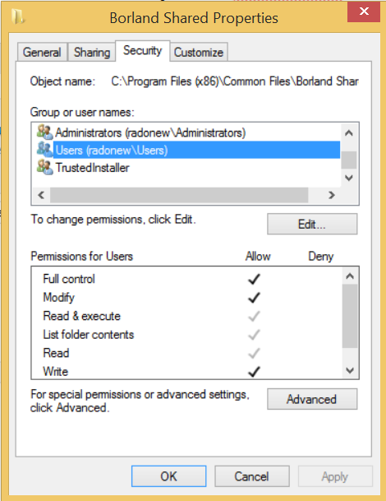

- След това се оправят двата конфиг файла за BDE engine. Стартирате BDE Administrator, като администратор и редактирате двата конфигурационни файла (c:\program files(x86)\common files\bde shared \idapi32.cfg И c:\program files(x86)\kolma \mkadwin\bin\mkadwinbde.cfg) както е показано на каритниките

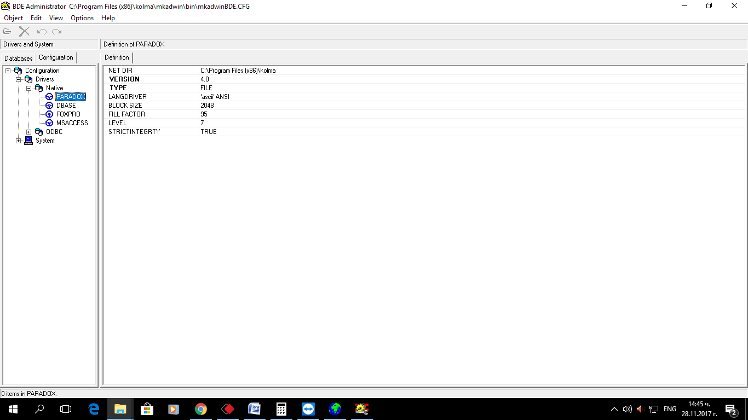

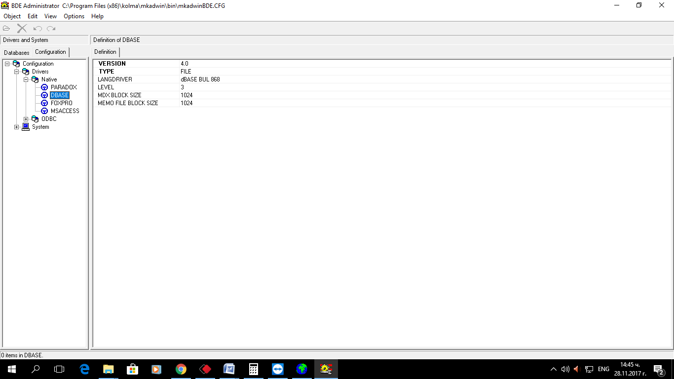

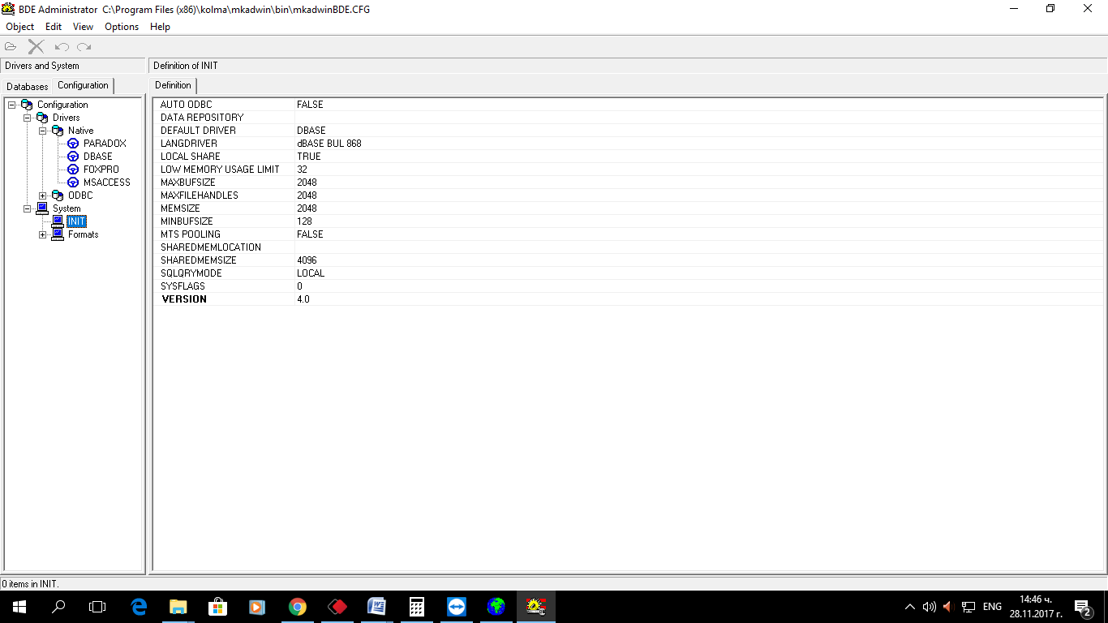

Запазвате конфигурационните файлове.
- Ако сте дали администраторски права на потребителя можете да му ги вземете.
- Приятна работа

